PRIEDAS NR. 2

MEDŽIAGŲ, GAMINIŲ TECHNINĖS SPECIFIKACIJOS IR JŲ ATITIKIMAS

1. Vandentiekio flanšinių pleištinių sklendžių (su valdymo ratu) techniniai reikalavimai 2
2. Flanšų ir flanšinių fasoninių dalių nuotekų tinklams techniniai reikalavimai 5
3. Nuotekų peilinių sklendžių techniniai reikalavimai 9
4. Nuotekų atbulinių vožtuvų (rutulinio tipo) techniniai reikalavimai 11

Vandentiekio flanšinių pleištinių sklendžių (su valdymo ratu) techniniai reikalavimai
Siūlomos medžiagos pavadinimas:
Siūlomos medžiagos techninis žymėjimas / kodas:
Siūlomos medžiagos gamintojo pavadinimas ir šalis:

Eil. Nr. | Techniniai parametrai ir reikalavimai | Dydis, sąlyga | Tiekėjas turi nurodyti atitinka/neatitinka | Siūlomų medžiagų techninius parametrus pagrindžiantys dokumentai
Bendrieji parametrai
 | Gaminiui taikomi standartai | LST EN 1074-2 arba lygiavertis.
 | Darbinė terpė | Geriamasis vanduo.
 | Nominalus slėgis | PN10; PN16.
 | Sklendės tipas | Atskiriamoji su pilno pratekėjimo skerspjūviu.
 | Korpusas ir dangtis | Korpuso ir dangčio medžiaga – kalusis ketus ne mažesnės markės nei EN-GJS-400 pagal LST EN 1563 arba lygiavertį.  Korpuso ir dangčio tvirtinimo varžtų medžiaga – nerūdijantis plienas, ne žemesnės nei A2 klasės arba lygiavertis.
 | Korpuso ir dangčio vidaus ir išorės padengimas | Epoksidinis miltelinis arba lygiavertis, minimalus padengimo storis 250 mikronų. Kartu su pasiūlymu turi būti pateiktas GSK sertifikavimo centro RAL GZ662 sertifikatas Produktams („Products“) arba lygiavertis*, ne mažesnių reikalavimų nei nustato LST EN 14901 standartas, su priedu, kuriame nurodytas sklendės tipas ir kodinis pavadinimas.  *lygiavertis sertifikatas - išduotas tarptautinės organizacijos besispecializuojančios vandentvarkos gaminių dangos kokybės nustatyme, atliekančios periodinius gamybos proceso tikrinimus ir gaminių bandymus bei atitikimo gamintojo deklaruojamų gaminių savybių atitikimo nustatymus.
 | Sklendės valdymo velenas | Medžiaga - nerūdijantis plienas, ne žemesnės markės nei 1.4021 arba lygiavertis, pagamintas šalto valcavimo būdu.
 | Sklendės vidinės sudedamosios dalys | Veleno ir pleišto fiksavimo medžiagos – žalvaris arba poliacetalis arba lygiavertė, korozijai atspari medžiaga.  Sandarinimo medžiagos – elastomeras, tinkamas naudoti geriamojo vandens tiekimo sistemose, ir atitinkantis LST EN 681-1 arba lygiavertį.
 | Skląstis (pleištas) | Kalusis ketus ne mažesnės markės nei EN-GJS-400 pagal LST EN 1563 arba lygiavertį, pilnai gumuotas, padengtas elastomeru, tinkamu naudoti geriamojo vandens tiekimo sistemose ir atitinkančiu LST EN 681-1 arba lygiavertį. Uždarymo pleištas turi turėti kreipiamąsias, kurios užtikrina tolygų ir lengvą sklendės uždarymą/atidarymą.
 | Sklendės ženklinimas | Ant sklendės turi būti nurodyta:  - Gamintojo pavadinimas (pvz., Gamintojas);  - Pagaminimo metai (pvz., 2017);  - Korpuso ir dangčio medžiaga (pvz., EN-GJS-400).  - Nominalus dydis (pvz., DN200);  - Nominalus slėgis (PN16);  - Standartas (EN 1074-2 arba lygiavertis).  Žymėjimo ženklai turi išlikti aiškiai matomi viso gaminio eksploatacijos laikotarpio metu.
Dokumentai
 | Dokumentai pateikiami pirkimo metu | - Eksploatacinių savybių deklaracija (pagal STR 1.01.04:2015, lietuvių k.);  - Nepriklausomos, akredituotos organizacijos išduotas ir Europos Sąjungoje galiojantis pažymėjimas, patvirtinantis, kad sklendė ir jos sandarinimo medžiagos tinkamos naudoti geriamojo vandens tiekimo sistemose (lietuvių arba anglų k.);  - GSK sertifikavimo centro RAL GZ662 sertifikatas Produktams („Products“) arba lygiavertis (lietuvių arba anglų k.).
 | Dokumentai pateikiami pristatant medžiagas | - Eksploatacinių savybių deklaracija (pagal STR 1.01.04:2015, lietuvių k.);  - Nepriklausomos, akredituotos organizacijos išduotas ir Europos Sąjungoje galiojantis pažymėjimas, patvirtinantis, kad sklendė ir jos sandarinimo medžiagos tinkamos naudoti geriamojo vandens tiekimo sistemose (lietuvių arba anglų k.).
Pasirenkami parametrai
 | Pajungimas prie tinklo | Flanšinis. Flanšų pragręžimas pagal LST EN 1092-2 arba lygiavertį standartą. Nurodoma užsakant:  - DN50 (flanšas 4 skylių);  - DN100 (flanšas 8 skylių);  - DN150 (flanšas 8 skylių);  - DN200 (flanšas 8 skylių, kai slėgis PN10);  - DN200 (flanšas 12 skylių, kai slėgis PN 16);  - DN300 (flanšas 12 skylių);  - DN400 (flanšas 16 skylių).
 | Atstumas tarp jungių plokštumų | Nurodoma užsakant:  - Platus, serija 15 (ilga) pagal LST EN 558 arba lygiavertį;  - Siauras, serija 14 (trumpa) pagal LST EN 558 arba lygiavertį.
 | Sklendės valdymas | - Rankinis (valdymo ratas);  - Prailgintu valdymo velenu:  Valdymo veleno ilgis H (nurodoma užsakant) reguliuojamas ribose:  - Nuo 1400 mm iki 1800 mm;  - Nuo 2000 mm iki 2500 mm.  Valdymo veleno medžiaga – plienas, karštai cinkuotas arba lygiavertė medžiaga;  Apsauginio dėklo medžiaga – polietilenas arba lygiavertė medžiaga;  Tvirtinimo elementai - nerūdijantis plienas ne žemesnės klasės nei A2 arba lygiavertis.
 | Nominalus dydis | Nurodoma užsakant:  - DN50;  - DN100;  - DN150;  - DN200;  - DN300;  - DN400.
Punktų Nr. 1-5, 11-12, 15-16 atitikimas turi būti nurodytas Eksploatacinių savybių deklaracijoje;
Punkto Nr. 2 atitikimas turi būti patvirtintas Europos Sąjungoje galiojančiu higienos pažymėjimu;
Punkto Nr. 6 atitikimas turi būti patvirtintas GSK sertifikavimo centro RAL GZ662 sertifikatu arba lygiaverčiu;
Punktų Nr. 7-9 atitikimas, tiksliai nurodant siūlomos gaminio modelį, turi būti nurodytas duomenų lape ir priede nuorodoje į internetinį puslapį ar kitame gamintojo patvirtintame dokumente, kuriame pateikta techninė informacija apie gaminį.

Flanšų ir flanšinių fasoninių dalių nuotekų tinklams techniniai reikalavimai
Siūlomos medžiagos pavadinimas:
Siūlomos medžiagos techninis žymėjimas / kodas:
Siūlomos medžiagos gamintojo pavadinimas ir šalis:

Eil. Nr. | Techniniai parametrai ir reikalavimai | Dydis, sąlyga | Tiekėjas turi nurodyti atitinka/neatitinka | Siūlomų medžiagų techninius parametrus pagrindžiantys dokumentai
Bendrieji parametrai
 | Standartai | LST EN 545 arba lygiavertis
 | Darbinė terpė | Nuotekos.
 | Darbinės terpės temperatūra | Nuo 0 ºC iki +40 ºC.
 | Darbinis slėgis | PN10; PN16
 | Pajungimo būdas | - Flanšinis;  - Atstumas tarp flanšų pagal LST EN 545 arba lygiavertį standartą;
 | Korpuso medžiaga | Kalusis ketus pagal LST EN 1563 arba lygiavertį.
 | Padengimas | Padengimas: epoksidinis miltelinis arba lygiavertis, minimalus padengimo storis 250 mikronų. Kartu su pasiūlymu turi būti pateiktas GSK sertifikavimo centro RAL GZ662 sertifikatas Produktams („Products“) arba lygiavertis*, ne mažesnių reikalavimų nei nustato LST EN 14901 standartas, su priedu, kuriame nurodytas jungties tipas.  * lygiavertis sertifikatas - išduotas tarptautinės organizacijos, besispecializuojančios vandentvarkos gaminių dangos kokybės nustatyme, atliekančios periodinius gamybos proceso tikrinimus ir gaminių bandymus bei atitikimo gamintojo deklaruojamų gaminių savybių atitikimo nustatymus.
 | Ženklinimas | Ant gaminio turi būti nurodyta:  - Gamintojo pavadinimas (pvz. Gamintojas);  - Pagaminimo metai (pvz. 2017);  - Ketaus markė (pvz. EN-GJS-500).  - Diametras (pvz. DN200);  - Darbinis slėgis (PN16);  - Standartas (EN 545 arba lygiavertis).  Pirmi penki ženklinimai turi būti išlieti arba iškalti šaltuoju būdu, kitiems žymėjimams gali būti taikomas bet koks kitas būdas, pvz., dažymas ant liejinio.
Dokumentai
 | Dokumentai pateikiami pirkimo metu | - Eksploatacinių savybių deklaracija (pagal STR 01.01.04:2015, lietuvių k.);  - GSK sertifikavimo centro RAL GZ662 sertifikatas Produktams („Products“) arba lygiavertis (lietuvių arba anglų k.).
 | Dokumentai pateikiami pristatant medžiagas | - Eksploatacinių savybių deklaracija (pagal STR 01.01.04:2015, lietuvių k.);  - GSK sertifikavimo centro RAL GZ662 sertifikatas Produktams („Products“) arba lygiavertis (lietuvių arba anglų k.).
Pasirenkami parametrai
 | Pajungimo būdas | Flanšinis. Flanšų pragręžimas pagal LST EN 1092-2 arba lygiavertį standartą. Nurodoma užsakant:  DN50 (flanšas 4 skylių);  DN100 (flanšas 8 skylių).
 | Nominalus dydis | Nurodoma užsakant:  - DN100;  - DN150;  - DN200;  - DN300;  - DN350.
 | Flanšinės fasoninės dalys | Nurodoma užsakant:  - Trišakis  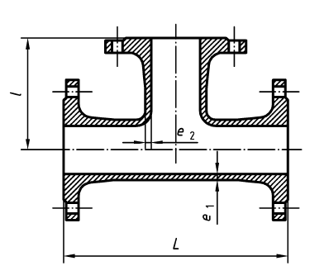  - Keturšakis  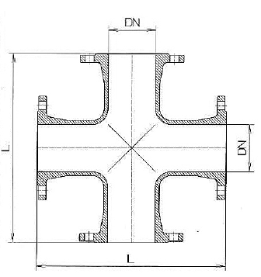  - Alkūnė 90º  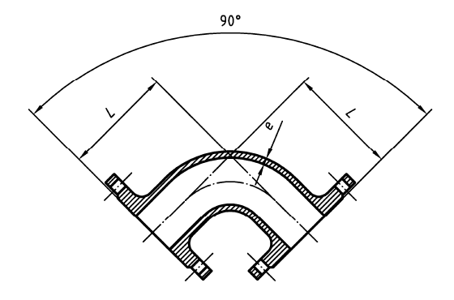  - Alkūnė 45º  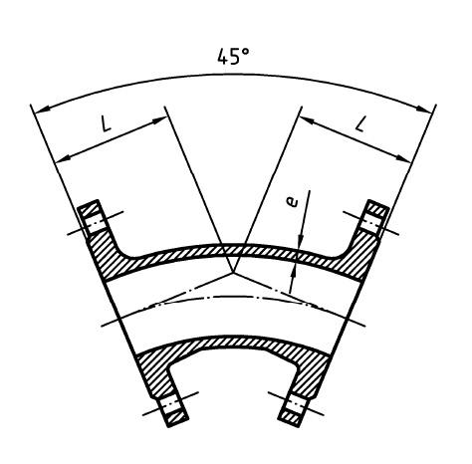  - Perėjimas  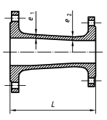
Punktų Nr. 1-6, 8, 11 atitikimas turi būti nurodytas Eksploatacinių savybių deklaracijoje;
Punktų Nr. 7 atitikimas turi būti nurodytas GSK sertifikavimo centro RAL GZ662 sertifikatu arba lygiaverčiu;
Punktų Nr. 12 atitikimas, tiksliai nurodant siūlomos medžiagos modelį, turi būti nurodytas nuorodoje į internetinį puslapį ar kitame dokumente, kuriame pateikta techninė informacija apie medžiagą.

Nuotekų peilinių sklendžių techniniai reikalavimai
Siūlomos medžiagos pavadinimas:
Siūlomos medžiagos techninis žymėjimas / kodas:
Siūlomos medžiagos gamintojo pavadinimas ir šalis:

Eil. Nr. | Techniniai parametrai ir reikalavimai | Dydis, sąlyga | Tiekėjas turi nurodyti atitinka/neatitinka | Siūlomų medžiagų techninius parametrus pagrindžiantys dokumentai
Bendrieji parametrai
 | Standartai | LST EN 1092-2, LST EN 1563, LST EN 681-1 arba lygiaverčiai.
 | Darbinė terpė | Nuotekos.
 | Medžiagos | - Korpusas: kalusis ketus ne žemesnės nei EN-GJS-250 klasės pagal LST EN 1563 arba lygiavertį standartą;  - Peilinis uždoris: iš nerūdijančio plieno ne žemesnio kaip AISI 304 / 1.4301 klasės;  - Velenas: nekylantis, iš nerūdijančio plieno ne žemesnio kaip AISI 304 / 1.4301 klasės;  - Vidiniai varžtai: iš nerūdijančio plieno ne žemesnio kaip A2 klasės;  - Sklendės turi būti sukomplektuotos su valdymo ratukais.
 | Sandarinimas | Dvipusis.
 | Sandarinimo medžiaga | NBR arba EPDM pagal LST EN 681-1 arba lygiavertį standartą.  Atitinkama sandarinimo medžiaga pateikiama užsakymo metu.
 | Pajungimo būdas | - Tarpflanšinis arba flanšinis;  - Atstumas tarp flanšų pagal LST EN 558-1 arba lygiavertį standartą;  - Flanšų pragręžimas pagal LST EN 1092-2 arba lygiavertį standartą. Nurodoma užsakant:  - DN50 (flanšas 4 skylių);  - DN100 (flanšas 8 skylių);  - DN150 (flanšas 8 skylių);  - DN200 (flanšas 8 skylių,kai slėgis PN10);  - DN300 (flanšas 12 skylių);  - DN400 (flanšas 16 skylių).
 |  | Epoksidinis miltelinis arba lygiavertis. Minimalus padengimo storis ne mažiau nei 250 mikronų storio pagal LST EN 14901 arba lygiavertį standartą.
  Padengimas (kai korpuso medžiaga kalusis ketus arba plienas)
 | Žymėjimas: | Ant sklendės turi būti nurodyta:  - Gamintojo pavadinimas (pvz., Gamintojas);  - Pagaminimo metai (pvz., 2017);  - Medžiaga (pvz. EN-GJS-400);  - Nominalus dydis (pvz., DN100);  - PN jungtis;  - Standartas (pvz., EN 545);  - Slėgio klasė.  Pirmi penki ženklinimai turi būti išlieti arba iškalti šaltuoju būdu, kitiems žymėjimams gali būti taikomas bet koks kitas būdas.
Dokumentai
 | Dokumentai pateikiami pirkimo metu | - Pateikti Eksploatacinių savybių deklaraciją (pagal STR 1.01.04:2015, lietuvių k.).
 | Dokumentai pateikiami pristatant medžiagas | - Pateikti Eksploatacinių savybių deklaraciją (pagal STR 1.01.04:2015, lietuvių k.).
Pasirenkami parametrai
 | Darbinis slėgis | Nurodoma užsakant:  - PN4;  - PN6;  - PN10.
 | Diametras | Nurodoma užsakant:  - DN50;  - DN100;  - DN150;  - DN200;  - DN300;  - DN400.
Punktų Nr. 1-3, 6-9, 12-13 atitikimas turi būti nurodytas Eksploatacinių savybių deklaracijoje;
Punktų Nr. 4-5 atitikimas, tiksliai nurodant siūlomo gaminio modelį, turi būti nurodytas duomenų lape ir priede nuorodoje į internetinį puslapį ar kitame gamintojo patvirtintame dokumente, kuriame pateikta techninė informacija apie gaminį.

Nuotekų atbulinių vožtuvų (rutulinio tipo) techniniai reikalavimai
Siūlomos medžiagos pavadinimas:
Siūlomos medžiagos techninis žymėjimas / kodas:
Siūlomos medžiagos gamintojo pavadinimas ir šalis:

Eil. Nr. | Techniniai parametrai ir reikalavimai | Dydis, sąlyga | Tiekėjas turi nurodyti atitinka/neatitinka | Siūlomų medžiagų techninius parametrus pagrindžiantys dokumentai
Bendrieji parametrai
 | Gaminiui taikomi standartai | LST EN 12050-4 arba lygiavertis.
 | Darbinė terpė | Nuotekos.
 | Nominalus slėgis | PN10; PN16.
 | Vožtuvo tipas | Tiesus su pilno pratekėjimo skerspjūviu.
 | Atstumas tarp jungių plokštumų | Platus, serija 48 pagal LST EN 558.
 | Korpusas ir dangtis | Korpuso ir dangčio medžiaga – kalusis ketus ne mažesnės markės nei EN-GJS-400 pagal LST EN 1563 arba lygiavertį.  Korpuso ir dangčio tvirtinimo varžtų medžiaga – nerūdijantis plienas, ne žemesnės nei A2 klasės arba lygiavertis.
 | Korpuso ir dangčio vidaus ir išorės padengimas | Epoksidinis miltelinis arba lygiavertis, minimalus padengimo storis 250 mikronų. Kartu su pasiūlymu turi būti pateiktas GSK sertifikavimo centro RAL GZ662 sertifikatas Produktams („Products“) arba lygiavertis*, ne mažesnių reikalavimų nei nustato LST EN 14901 standartas, su priedu, kuriame nurodytas vožtuvo tipas ir kodinis pavadinimas.  * lygiavertis sertifikatas - išduotas tarptautinės organizacijos besispecializuojančios vandentvarkos gaminių dangos kokybės nustatyme, atliekančios periodinius gamybos proceso tikrinimus ir gaminių bandymus bei atitikimo gamintojo deklaruojamų gaminių savybių atitikimo nustatymus.
 | Uždarymo rutulys | Rutulio medžiaga - aliuminis, ketus, plienas.  Rutulys turi būti pilnai padengtas elastomeru, tinkamu naudoti nuotekų sistemose ir atitinkančiu LST EN 681-1 arba lygiavertį.
 | Vožtuvo ženklinimas | Ant vožtuvo turi būti nurodyta:  - Gamintojo pavadinimas (pvz., Gamintojas);  - Pagaminimo metai (pvz., 2017);  - Korpuso ir dangčio medžiaga (pvz., EN-GJS-400).  - Nominalus dydis (pvz., DN200);  - Nominalus slėgis (PN16);  - Standartas (EN 1074-3) arba lygiavertis.  Žymėjimo ženklai turi išlikti aiškiai matomi viso gaminio eksploatacijos laikotarpio metu.
Dokumentai
 | Dokumentai pateikiami pirkimo metu | - Eksploatacinių savybių deklaracija (pagal STR 1.01.04:2015, lietuvių k.);  - GSK sertifikavimo centro RAL GZ662 sertifikatas Produktams („Products“) arba lygiavertis (lietuvių arba anglų k.);
 | Dokumentai pateikiami pristatant medžiagas | Eksploatacinių savybių deklaracija (pagal STR 1.01.04:2015, lietuvių k.).
Pasirenkami parametrai
 | Pajungimas prie tinklo | Flanšinis. Flanšų pragręžimas pagal LST EN 1092-2 arba lygiavertį standartą. Nurodoma užsakant:  DN50(flanšas 4 skylių);  DN100(flanšas 8 skylių);  DN150(flanšas 8 skylių);  DN200(flanšas 8 skylių, kai slėgis PN10);  DN200(flanšas 12 skylių, kai slėgis PN16).
 | Nominalus dydis | Nurodoma užsakant:  - DN50;  - DN100;  - DN150;  - DN200.
Punktų Nr. 1-6, 8, 12-13 atitikimas turi būti nurodytas Eksploatacinių savybių deklaracijoje;
Punkto Nr. 7 atitikimas turi būti patvirtintas GSK sertifikavimo centro RAL GZ662 sertifikatu arba lygiaverčiu;
Punkto Nr. 9 atitikimas, tiksliai nurodant siūlomos gaminio modelį, turi būti nurodytas duomenų lape ir priede nuorodoje į internetinį puslapį ar kitame gamintojo patvirtintame dokumente, kuriame pateikta techninė informacija apie gaminį.

